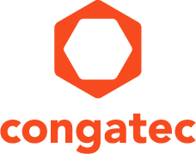
读者查询: | 媒体联系:
德国康佳特科技 | 德国康佳特科技
Nick Lin 林忠义 | Crysta Lee 李佳纯
电话: +86-21-60255862 | 电话: +86-21-60255862x8931
sales-asia@congatec.com  www.congatec.cn | crysta.lee@congatec.com  www.congatec.cn

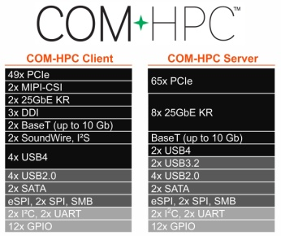
全新COM-HPC 规范引脚

Text and photograph available at: https://www.congatec.com/en/congatec/press-releases.html
新闻稿
PICMG COM-HPC委员会达到重要里程碑
COM-HPC引脚获得批准

Shanghai, China, 14 November 2019 * * * 德国康佳特宣布，PICMG COM-HPC技术小组委员会批准了这一全新高性能嵌入式计算机模块规范的引脚。全新的COM-HPC标准即将进入规范1.0版本审批的冲刺阶段，预计于2020年上半年完成。COM-HPC工作组中的嵌入式计算机模块制造商与载板设计师现在可以开始根据预先获得批准的数据，进行第一次边缘计算设计，以期在英特尔®和AMD明年发布新一代高端嵌入式处理器的同时推出自己的产品。

PICMG主席Jessica Isquith对COM-HPC规范的进展非常满意，说到:
“在PICMG，我们目前正在制定下一代的嵌入式计算机模块标准，这对于嵌入式和边缘计算领域非常重要。除了物理形态设计之外，引脚也是一大关键里程碑。由于我们邀请业界所有关键领导厂商，包括英特尔等半导体制造商，共同参与了COM-HPC的技术小组委员会，使我们就能确保该标准规范完全符合未来的新一代处理器，此外，该标准也得以快速通过。”

委员会主席Christian Eder非常有自信，该标准可以在新一代的高端嵌入式处理器上市前正式确立。他解释说：“创建全新的嵌入式计算机模块规范是一项复杂的任务，需要许多利益相关方的参与。然而，我们于2018年10月正式启动了工作，且会按照计划及时推出全新的COM-HPC模块、载板和解决方案平台，与下一代高端嵌入式处理器的问世时间保持一致。他们会延伸现有的PICMG COM Express模块标准，朝无头边缘服务器和多功能边缘客户端解决方案的方向发展”

随着引脚的采用，所有委员会成员现在获得了确切的工作基础，该标准能提供支持最多100GbE和PCIe Gen 4.0及5.0的接口、最多8个DIMM插槽和标准COM-HPC模块上超过200瓦的高速处理器，并可在符合标准规范的载板设计上运行。

PICMG COM-HPC委员会的成员包括比勒菲尔德大学和凌华科技、研华科技、Amphenol、AMI、德国康佳特、Elma Electronic、Emerson Machine Automation Solutions、epd、Fastwell、GE Automation、HEITEC、英特尔、控创、MEN、MSC Technologies、N.A.T.、Samtec、SECO、TE Connectivity、Trenz Electronic和VersaLogic。其中，凌华科技、德国康佳特和控创为委员会的发起方。德国康佳特营销总监Christian Eder为COM-HPC委员会主席。他在COM Express现行标准过程中担任过起草人。控创的Stefan Milnor和Samtec的Dylan Lang分别担任委员会编辑与秘书，负责在各自的职能范围内为Christian Eder提供支持。

了解更多全新COM-HPC 嵌入式模块计算机标准及其引脚的信息，请访问https://www.congatec.com/COM-HPC

关于康佳特
德国康佳特科技,英特尔智能系统联盟 Associate 成员，总公司位于德国Deggendorf，为标准嵌入式计算机模块 Qseven, COMExpress,SMARC的领导供应商，且提供单板计算机及EDMS定制设计服务。康佳特产品可广泛使用于工业及应用，例如工业化控制，医疗科技，车载，航天电子及运输…等。公司的核心及关键技术包含了独特并丰富的BIOS功能，全面的驱动程序及板卡的软件支持套件。用户在他们终端产品设计过程，通过康佳特延展的产品生命周期管理及特出的现代质量标准获得支持。自2004年12月成立以来, 康佳特已成为全球认可和值得信赖的嵌入式计算机模块解决方案的专家和合作伙伴。目前康佳特在美国，台湾，日本，澳大利亚，捷克和中国设有分公司。更多信息请上我们官方网站www.congatec.cn关注康佳特官方微信: congatec, 关注康佳特官方微博＠康佳特科技

* * *

Intel is a registered trademark of Intel Corporation in the U.S. and other countries.

